高压冷冻及冷冻替代技术电镜制样

高压冷冻及冷冻替代技术电镜制样，是用高压冷冻仪把生物样品中的水快速冷冻，形成玻璃化的冰，从而保护生物样品的超微结构不被破坏。然后将生物样品转移到冷冻替代仪中，经过低温脱水，化学固定，包埋剂渗透和聚合，然后切片和染色，最后透射电镜观察。与常规化学固定制样相比具有显著的优势，能更真实的保存生物样品的超微结构。目前细胞分析技术平台拥有高压冷冻仪Leica EM PACT2（如图一）和冷冻替代仪Leica EM AFS2（如图二）。
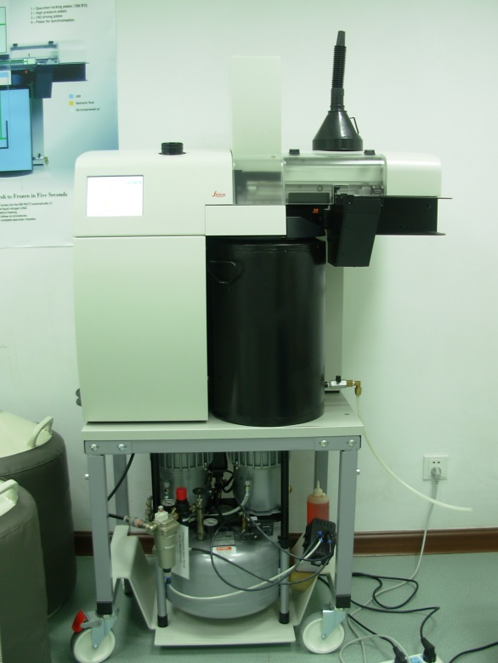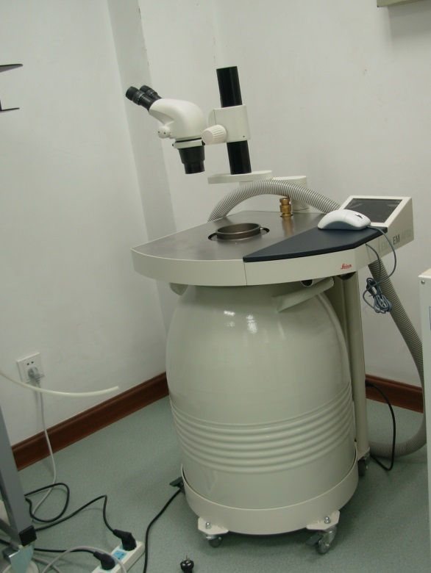
图二、冷冻替代仪Leica EM AFS2
图一、高压冷冻仪Leica EM PACT2

该制样方法在应用过程中，生物样品中的水极易形成冰晶（如图三），破坏超微结构。为了降低冰晶产生的可能性，我们在上样和冷冻替代上做了以下改进：一、上样除了不能有气泡，还要保证加入填充液（1-Hexadecene）的液面要略高于Carrier。以往经验要求填充液液面恰好与Carrier水平，一般很难做到，若把握不好液面略低于Carrier，就会形成空腔，导致高压冷冻的失败。若略高于Carrier，就不会有这样的问题，降低了冰晶产生的可能性。二、高压冷冻之后，样品转移到装有冷冻替代液的冻存管里，然后转移到冷冻替代中，整个过程样品都有液氮保护，防止由于样品回温导致冰晶的产生。三、样品进入冷冻替代后，要用预冷的解剖针沿着样品划个圈，1-Hexadecene低温下可能会阻止冷冻替代液接触样品，划圈之后样品更有利于冷冻替代液与样品接触。四、根据冷冻替代仪样品腔的大小，我们自己设计一款冻存管架（如图四）。与之前管架相比，这款冻存管架有以下特点：1、各个腔室彼此独立，受环境热空气影响小；2、铝制管架，温度调控更快更准确。3、操作更加便捷。
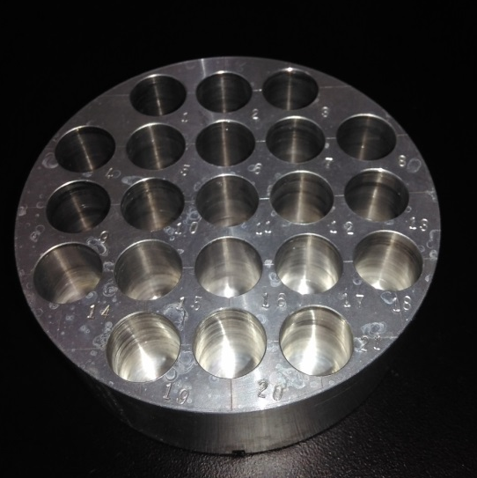
N
Mi
图四、冻存管管架实物图
图三、冰晶破坏的细胞

以细胞和小鼠肝脏组织为例，高压冷冻和冷冻替代技术制样，得到细胞和小鼠肝脏超微结构（如图五和图六）。样品制备具体操作如下：
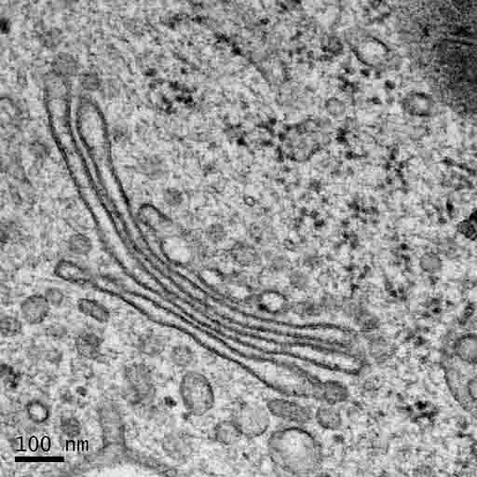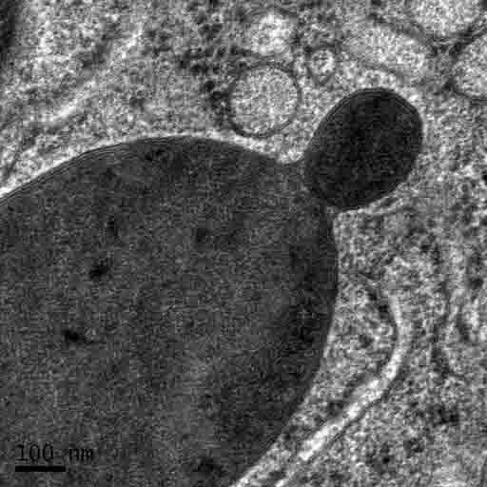
图六、小鼠肝脏细胞中的线粒体
图五、Hela细胞中的高尔基体

1 取样
1.1 悬浮细胞：取适量的细胞悬浮液，低速离心成细胞团，去上清，细胞团呈米糊状，用移液枪取适量细胞，填满Carrier，加入适量冷冻保护液1-Hexadecene，滤纸吸取多余液体，使冷冻保护液液面略高于Carrier。
1.2 小鼠肝脏：从活体上取出的组织，先用锋利的刀片在低温下切成尽可能薄片状，从中挑选合适的部分切下来，然后装入Carrier，加入适量冷冻保护液1-Hexadecene，滤纸吸取多余液体，使冷冻保护液液面略高于Carrier。
2高压冷冻
高压冷冻仪在使用前，要先做一些准备工作：加入足够的液氮和压力液甲基环己烷，然后用空载的carrier高压冷冻三次，保证高压冷冻仪在最佳工作状态。
2.1 将上述装有样品的carrier快速安置到高压冷冻仪，准备高压冷冻。
2.2高压冷冻样品，迅速把样品冷冻，并做好记录。通过高压冷冻仪冷冻样品后产生的冷冻速度和压力变化曲线，以此选择冷冻效果较好的样品继续下面实验。
2.3转移样品，首先把现配的替代液1%锇酸（0.5g锇酸溶于50mL丙酮）分装到2mL冻存管中，迅速放入液氮冷冻备用，冷冻过程中保持冷冻管直立。与此同时，冷冻替代仪加满液氮，将自制的冻存管架放入样品腔，预冷至-100℃。用预冷的镊子，在液氮下将Carrier分别装入冻存管，冻存管盖不宜拧的过紧，然后迅速转移到冷冻替代仪样品腔室的冻存管架里。
3 冷冻替代
冷冻替代-90℃12h后，用预冷的解剖针沿样品划一圈，便于替代液接触样品，加速替代。
步骤 | 温度 | 时间
1 | -100℃ -90℃ | 4h
2 | -90℃ | 48h
3 | -90℃ -60℃ | 8h
4 | -60℃ | 8h
5 | -60℃ -30℃ | 4h
6 | -30℃ | 8h
7 | -30℃ -20℃ | 2h
8 | -20℃ | 8h
9 | -20℃ 4℃ | 2h
10 | 4℃ | 1h
温度达到4℃后，用4℃的丙酮浸洗样品3次，每次15分钟。此过程中，会有部分样品与Carrier分离，若还有没分离的可以用解剖针将样品从Carrier中剥离。
4 渗透包埋
分别用以下渗透液渗透。
步骤 | 渗透液 | 浓度 | 时间
1 | Epon812/丙酮 | 1:1 | 1.5-2h
2 | Epon812/丙酮 | 3:1 | 6-12h
3 | Epon812 | 100% | 1h
4 | Epon812 | 100% | 8h
5 | Epon812 | 100% | 1h
然后将样品转移至包埋槽，60℃烘箱聚合48h。
5 超薄切片与染色
将聚合的包埋块用超薄切片机切出70 nm的薄片，用镀膜载网捞片，并铅铀染色。
6 电镜观察
在透射电镜下观察，找到感兴趣区域，放大拍照。

注意事项：
- 取样时，动作要尽可能快，避免生物样品发生自溶破坏超微结构。
- 上样过程中，Carrie中绝不能存在气泡，以免影响冷冻速度。
- 冷冻过样品转移过程中，不要暴露在空气中，避免样品回温产生冰晶，破坏超微结构。
- 在用解剖针沿样品划圈的操作前，一定确保解剖针充分预冷。

